契訶夫讀劇計畫
第3號作品《熊》來了！

一輩子做好一件事就是功德圓滿
秉持著劇場前輩李國修老師「一輩子做好一件事就是功德圓滿」的精神，導演陳佳穗率領演員們成立的「契訶夫讀劇計畫」，全心投入俄國劇作家契訶夫的研究進入第三年：自2016年開始，他們以一年一齣戲的速度，推出了契訶夫的作品《櫻桃園》和《凡尼亞舅舅》，今年他們將帶來《熊》：這是契訶夫最受歡迎，也為他帶來最多收入的喜劇。

以群眾募資走出自己的路
契訶夫讀劇計畫在沒有政府補助，只依靠票房和群眾募資的情形下，成功地迎向第三號作品，在當下劇場經營困難重重的環境下，走出自己的一條路，儼然成為募資平台的藝文代表。

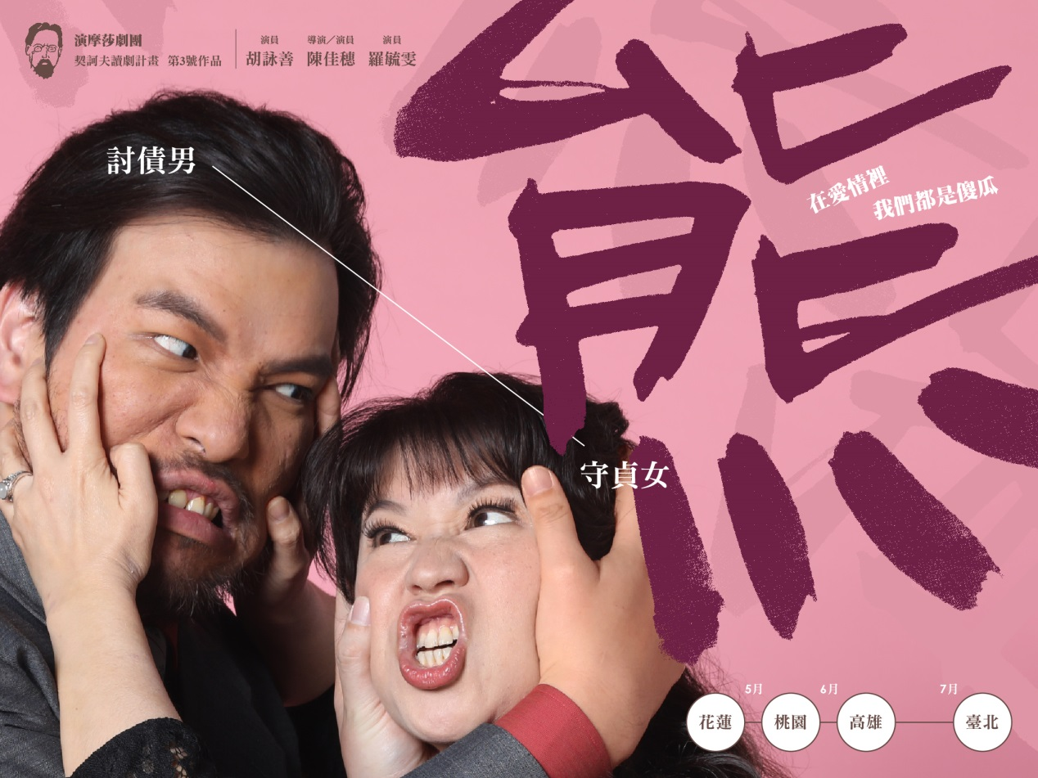

從講座到演出，全台巡迴計畫
導演陳佳穗從去年底開始，和全台各地的獨立書店舉辦「讀劇演出示範講座」，走遍台東、花蓮、新竹、嘉義、台南、高雄和台北。她用輕鬆詼諧的方式介紹契訶夫，和「讀劇演出」的概念給民眾。在「讀」和「演」之間為觀眾示範，也讓現場觀眾有機會上台體驗。參與過的觀眾都印象深刻，進而開始對戲劇有興趣，也迫不及待想看完整的演出。
因此今年契訶夫讀劇計畫將展開全台巡演，在非典型劇場空間，讓人們可以在輕鬆熟悉的環境下，透過「讀劇演出」的方式，讓看戲成為日常生活的一部分。

喜劇比戲劇更困難
陳佳穗每年都給自己和團隊更大的挑戰，今年演出的《熊》不同於前兩年的作品，是契訶夫的早期創作，沿襲法國輕喜劇vaudeville的風格，有機智的文字遊戲，也有肢體喜劇的歡鬧成分，以及契訶夫獨有的人性觀察。雖然是獨幕劇，排練起來卻一點也不輕鬆，「喜劇其實比戲劇更困難！」陳佳穗和演員們異口同聲地說。

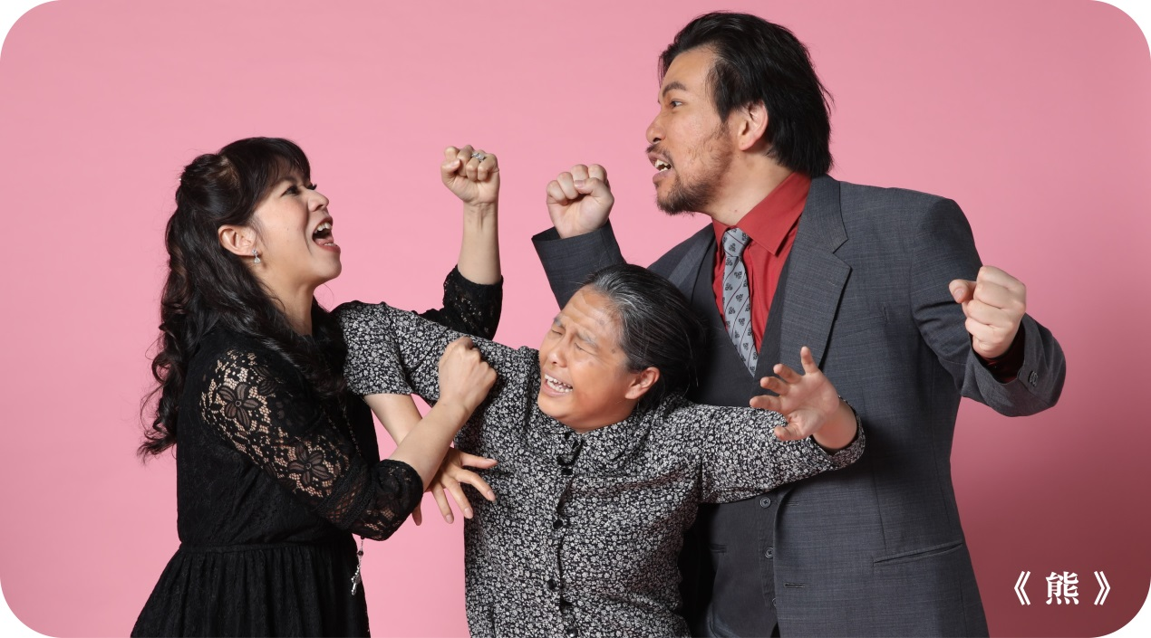

在愛情裡我們都是傻瓜
丈夫過世後竟發現他劈腿！嚥不下這口氣的波波娃發誓要守貞一輩子來證明自己是最好的女人！曾經為了3個女人決鬥、拋棄了12個女人、被9個女人拋棄的退伍軍官史米爾諾夫今天卻上門討債！
曾被愛情傷害的男人揭開了女人的遊戲，双方互相攻擊，展開激烈的兩性議題大爭吵，甚至揚言要决鬥，卻從決鬥演變成愛情！
《熊》等你來一起見證這場激烈的爭論：來看看究竟是男人比較忠心，還是女人？或者，在愛情裡我們都是傻瓜。

獨一無二的看戲經驗
導演陳佳穗用互動式的劇場演出，搭配親密的演前導聆和演後座談，將讓觀眾擁有獨一無二的看戲經驗。「讀劇演出」是一種獨特的表演方式，不只是朗讀劇本，又比廣播劇更豐富生動！歡迎大家親自來體驗！
《熊》讀劇演出巡迴行程
05.26 (六)【花蓮】璞石咖啡館
購票連結：https://reurl.cc/QGX0

05.28 (一)【桃園】中原大學 (學校邀演)

06.23 & 06.24【高雄】三餘書店
購票連結：https://reurl.cc/dl72

07.06 (五)～07.15，共10場
【台北】麥芽堂精釀（市府捷運站）
募資專案：https://www.flyingv.cc/projects/18797

新聞聯絡人：簡葶瑋／0986-219-235／mashilo0105@gmail.com
粉絲頁：https://www.facebook.com/StagedReading/

